Anticicloni africani: istruzioni per l’uso!
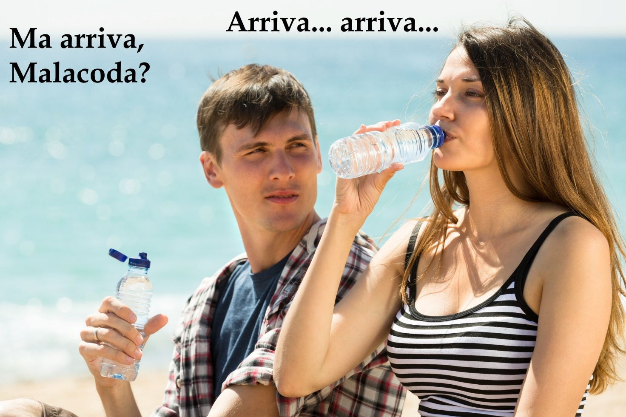"Ma, allora, Sara, arriva o non arriva Malacoda, l'anticiclone africano, a portarci un po' di caldo infernale?"
"Arriva, arriva... ma non resterà molto tempo!E non sarà un caldo propriamente da inferno dantesco..."
"Scommetto che hai letto le previsioni del tempo della stazione meteo di Palazzo Mancinelli..."
"No, a dire il vero, me le sono fatte da sola!"
"Capperi! Ma allora sei brava!"
"Che fai? Sfotti?"
"No, no: parola mia! Sono serissimo! Quindi, hai imparato..."
"Già!"
"E che cosa hai usato?"
"Allora, per prima cosa ho guardato le carte a 500 hPa dei principali modelli, in particolare quello europeo. E da lì, ho dedotto che, da oggi e fino a mercoledì, è in rafforzamento un promontorio anticiclonico sull'Italia..."
"Un pro... che?"
"L'alta pressione africana, quella che i soliti siti chiamano "Lucifero", "Cerbero", "Flegiàs" e che la Stazione meteo di Palazzo Mancinelli ha iniziato a chiamare Malacoda, un nome che mi piace: decisamente..."
"E quest'alta pressione africana ci porterà, quindi, tanto caldo?"
"Già. E neppure particolarmente secco, specialmente martedì,; per questo, lo soffriremo. Se guardi la carta delle temperature a 850 hPa, trovi che mercoledì raggiungeremo i valori massimi, con oltre 27°C a circa 1650 metri sul Tirreno e sul Sud."
"E che significa, questo?"
"Significa, caro Paolo, che la temperatura potrebbe raggiungere i 32°C-33°C a valle, martedì, 33-34°C mercoledì e, giovedì, a causa della ventilazione meridionale che precede una saccatura, avremo il massimo delle temperature: fino a 37°C a valle e 35-36°C in centro storico, a Gualdo, per esempio..."
"Accidenti! Ma scherzi?"
"No, dico sul serio! Per fortuna durerà poco, perché già giovedì pomeriggio si avvicinerà, dalla Francia, una saccatura atlantica, piena di aria un po' più fresca, per cui assisteremo ad un calo delle temperature. Nel prossimo fine settimana, dovremo scendere a poco più di 25°C..."
"Insomma: il caldo durerà poco..."
"Esatto! Solo da martedì a giovedì: sarà una fiammata alla Malacoda, ma poi avremo subito del fresco."
"E le piogge?"
"Forse, qualche isolato temporale. Ma dovremo guardarci più avanti!"
"E, quindi, che faremo con tutto questo caldo?"
"Berremo..."
"Giusto avevo voglia di un bicchierino..."
"Ma che hai capito? Bere acqua... Tieni: devi bere acqua... Per carità l'alcol! È un vasodilatatore, per cui abbassa la pressione, che è già bassa per colpa del caldo, e potresti avere qualche malore!"
"Ma non era col freddo che non bisogna bere alcolici?"
"Alcolici né col freddo né col caldo! Semplice da ricordare! Col caldo bevi quattro bottigliette da mezzo litro al giorno, a piccoli sorsi..."
"Quattro? Due litri d'acqua? E che? mi hai scambiato per un cammello!"
"I cammelli hanno sicuramente più spirito d'umorismo di te, Paolo!"
"Ma come? Mi tratti così male? E io che avrei voluto offrirti da bere... che ne so? Una bibita ghiacciata... una granita…"
"No, grazie: niente bevande zuccherate! Fanno aumentare il senso di sete!"
"Niente alcol, niente zucchero... ma c'è qualcosa che ti posso offrire da bere, secondo te?"
"No, no: io sono una ragazza moderna e non mi faccio offrire da bere da nessuno. Anzi, sono io che ti offro da bere... Vieni cone me!"
"E dove mi porti?"
"Zitto e cammina!"
"E va bene: se insisti..."
"Ecco, siamo arrivati!"
"Ma questa è una sorgente..."
"Ecco: ti avevo detto che ti avrei offerto da bere... Bevi! Questa sì che ti rinfrescherà! Dai beve! Com'è?"
"Fresca... Ma un po' insipida!"
"Insipida? Ma come sei viziato, bello mio! Non mi dire che tu sei uno di quelli che ha bisogno dell'aromatizzante nella borraccia per bere due sorsi! Dai! Basta che sia acqua fresca..."
"No, no: con te, sto fresco io!"
"Anche con Malacoda?"
"Soprattutto con Malacoda..."

